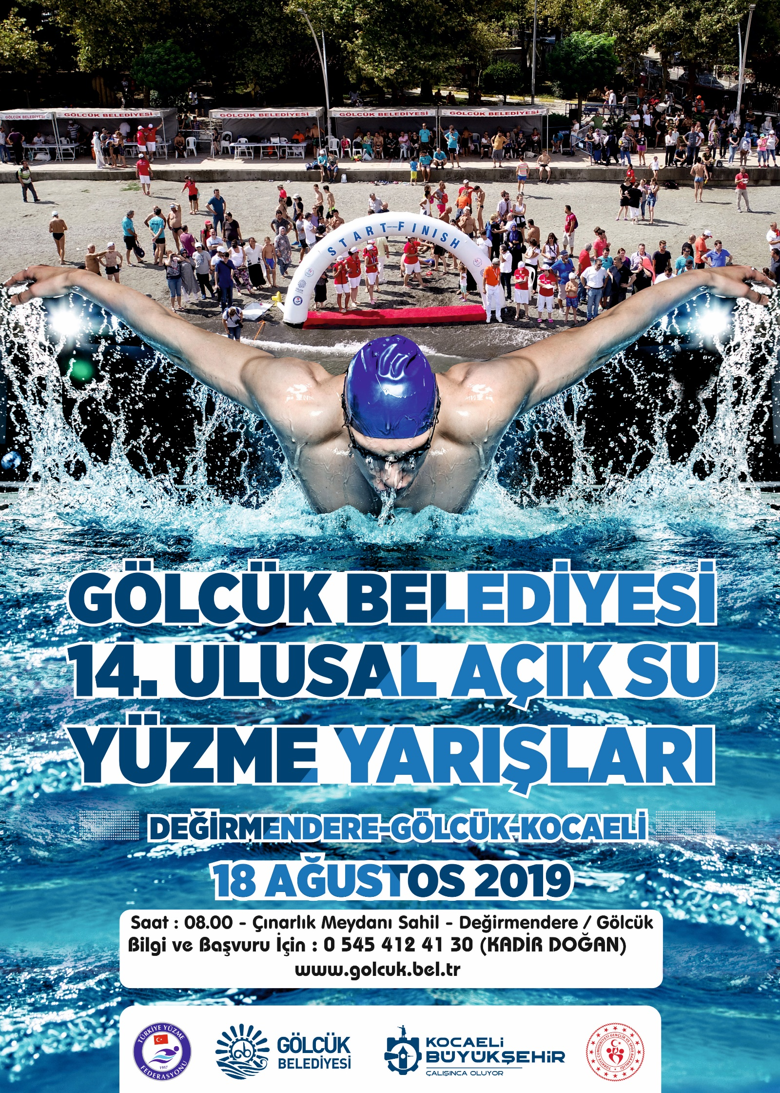
14. ULUSAL AÇIK SU YÜZME YARIŞLARI
DEĞİRMENDERE – GÖLCÜK – KOCAELİ

Yarışma Tarihi : 18 Ağustos 2019 Pazar
Yer : Çınarlık Meydanı – Değirmendere - Gölcük – Kocaeli / Türkiye
Son Başvuru : 16 Ağustos 2019 Cuma Saat 17:00

ORGANİZASYON : KOCAELİ BÜYÜK ŞEHİR BELEDİYESİ
GÖLCÜK BELEDİYESİ
TÜRKİYE YÜZME FEDERASYONU
KOCAELİ GENÇLİK HİZMETLERİ VE SPOR İL MÜDÜRLÜĞÜ

Program :
08:00 : Değirmendere Çınarlık Meydanı Sahili Toplanma
08:30 – 09:15 : 3000 m Yaş Gruplarının (Bayan-Erkek) Numaralandırılması
09:45 : 3000 m Yaş Gruplarının (Bayan-Erkek) Startı
10:00 – 10:45 : 1500 m Yaş Gruplarının (Bayan-Erkek) Numaralandırılması
11:15 : 1500 m Yaş Gruplarının (Bayan-Erkek) Startı
13:00 : Ödül Töreni ve Seremoni

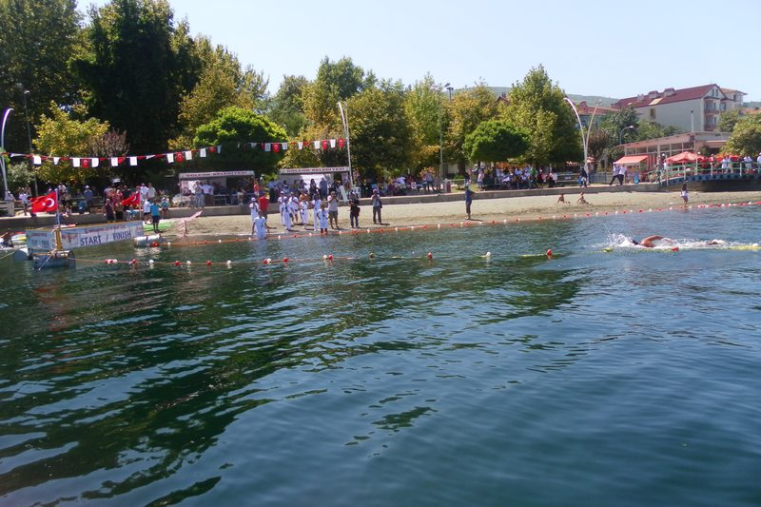
Değirmendere Gölcük 18 Ağustos 2019 Pazar

YARIŞMA KURALLARI VE KATILIM ŞARTLARI
- Yarışmalarda TYF Müsabaka Genel Talimatları geçerlidir.
- 16 Yaş ve altı yarışma kategorisine 2018-2019 vizeli yüzme lisansı olmayanlar katılamaz.
- 17 yaş ve üstü yüzücüler 2018-2019 vizeli yüzme lisansı ile veya ‘’Doktor Raporu’’ile yarışmaya katılabilirler.
- Yarışmaya katılacak olanlar, kayıt masasına lisanslarını veya doktor raporlarını teslim etmek zorundadırlar. Teslim etmeyenler yarışa katılamazlar.
- 18 Ağustos 2019 (yarışma günü) 17 yaş ve altı katılımcılar için EK1 belgesinin, 18 yaş ve üstü katılımcılar için EK2 belgesinin hakem sekretaryasına teslim edilmesi gerekmektedir. Teslim etmeyenler yarışa katılamazlar.
- 14. Ulusal Açık Su Yüzme Yarışları için 16 Ağustos 2018 Cuma saat 17:00’a kadar başvuru işlemi tamamlanmalıdır.
- Kontrol Listeleri 17 Ağustos 2019 Cumartesi günü www.golcuk.bel.tr adresinde yayınlanacaktır.
- Açık Su Yüzme Yarışları, 24 Yaş Grubu altı Yüzücüler için 3000 mt. (2 Tur), 25 Yaş Grubu üstü Yüzücüler için 1500 mt. (1 Tur) Mesafede Yüzülecektir.
- Start, 1500 mt. ve 3000 mt. Kategorileri için ayrı ayrı verilecektir.
- Değerlendirme; Yaş Kategorilerine Göre Bayan – Erkek Olarak Ayrı Ayrı Yapılacaktır.
- Bu Şartları Yerine Getiremeyen ve Kurallara Uymayanlar Yarışlara Katılamazlar.
- İtirazlar en geç yarışın bitiminden 30 dk sonrasına kadar, dilekçe ve itiraz bedeli ile doğrudan başhakemliğe yapılacaktır, itiraz bedeli 350 TL’ dir.
- Yarışma ile ilgili tüm bilgiler www.golcuk.bel.tr internet sitesi adresinden yayınlanacaktır.
- Yüzücülerin numaralandırma işlemi yapılmadan önce vücutlarına kesinlikle koruyucu krem sürmemeleri gerekmektedir.
- Hakemler tekneler ile yüzücülere eşlik edecek ve belirlenen parkur ile ilgili herhangi bir olumsuzluk olması durumunda yüzücüleri uyaracaklardır. Hakem uyarısı ve kurallara uymayanlar yarıştan diskalifiye edileceklerdir.
- Hakemler tarafından fizyolojik ve psikolojik nedenlerden dolayı yarışmaya devam etmesi sakıncalı görülen yüzücüler Yarış Dışı bırakılarak sudan teknelere alınacaklardır.
- Diğer yüzücülere kasti olarak centilmenlik dışı ve engelleyici nitelikte harekette bulunan yüzücüler yarış dışı bırakılacaktır.
- Yüzücüler yarış esnasında saat, takı v.b. materyal takamazlar.
- Yarışma programı, Yarışma Parkuru hava ve deniz koşullarına göre Yarış Organizasyon Komitesi tarafından değiştirilebilir, iptal edilebilir.

YARIŞMA KAYITLARI
Sporcular yarışmalara ilişkin kayıtlarını 16 Ağustos 2019 tarihi saat 17:00’a kadar DEĞİRMENDERE GÖLCÜK BAŞVURU FORMU aracılığı ile yapabilirler.

ÖDÜLLER VE MADALYALAR
- Yarışmalarda yaş grupları ayrı ayrı değerlendirilecek olup ilk üç sporcuya madalya ve Nakdi ödül verilecektir.
- Yarışlara katılan tüm sporculara Katılım Belgesi, Tişört ve Bone verilecektir. Ayrıca katılımcıların su ihtiyacı karşılanacaktır.

İLETİŞİM
- Bilgi İçin;
Kadir DOĞAN : 0 545 412 41 30
Web Adresi : www.golcuk.bel.tr

KATEGORİLER
Yaş Grubu | Kategori | Doğum T. | Katılım | Mesafe (km)
11-12 | BYN & BAY | 2008-2007 | LİSANS | 3.000 METRE
13-14 | BYN & BAY | 2006-2005 | LİSANS | 3.000 METRE
15-16 | BYN & BAY | 2004-2003 | LİSANS | 3.000 METRE
17-18 | BYN & BAY | 2002-2001 | LİSANS veya DOKTOR RAPORU | 3.000 METRE
19-24 | BYN & BAY | 2000-1995 | LİSANS veya DOKTOR RAPORU | 3.000 METRE
25-35 | BYN & BAY | 1994-1984 | LİSANS veya DOKTOR RAPORU | 1.500 METRE
36-45 | BYN & BAY | 1983-1974 | LİSANS veya DOKTOR RAPORU | 1.500 METRE
46-55 | BYN & BAY | 1973-1964 | LİSANS veya DOKTOR RAPORU | 1.500 METRE
56-65 | BYN & BAY | 1963-1954 | LİSANS veya DOKTOR RAPORU | 1.500 METRE
66+ | BYN & BAY | 1953 ve öncesi | LİSANS veya DOKTOR RAPORU | 1.500 METRE

NAKDİ ÖDÜLLER

KATEGORİ VE ÖDÜL TABOLSU |  | BİRİNCİLİK | İKİNCİLİK | ÜÇÜNCÜLÜK
11-12 YAŞ | BAYAN | 500 TL | 300 TL | 200 TL
 | BAY | 500 TL | 300 TL | 200 TL
13-14 YAŞ | BAYAN | 500 TL | 300 TL | 200 TL
 | BAY | 500 TL | 300 TL | 200 TL
15-16 YAŞ | BAYAN | 500 TL | 300 TL | 200 TL
 | BAY | 500 TL | 300 TL | 200 TL
17-18 YAŞ | BAYAN | 500 TL | 300 TL | 200 TL
 | BAY | 500 TL | 300 TL | 200 TL
19-24 YAŞ | BAYAN | 350 TL | 250 TL | 150 TL
 | BAY | 350 TL | 250 TL | 150 TL
25-35 YAŞ | BAYAN | 250 TL | 150 TL | 100 TL
 | BAY | 250 TL | 150 TL | 100 TL
36-45 YAŞ | BAYAN | 250 TL | 150 TL | 100 TL
 | BAY | 250 TL | 150 TL | 100 TL
46-55 YAŞ | BAYAN | 250 TL | 150 TL | 100 TL
 | BAY | 250 TL | 150 TL | 100 TL
56-65 YAŞ | BAYAN | 250 TL | 150 TL | 100 TL
 | BAY | 250 TL | 150 TL | 100 TL
66 + YAŞ | BAYAN | 250 TL | 150 TL | 100 TL
 | BAY | 250 TL | 150 TL | 100 TL

YARIŞMA PARKURU

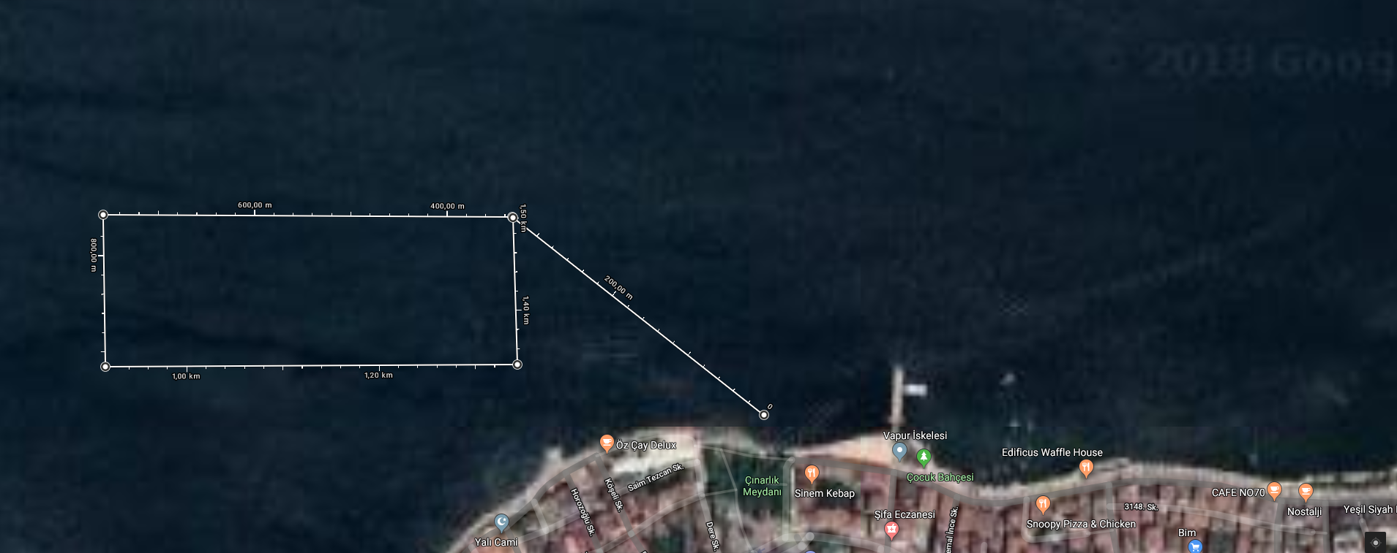
Başlangıç
Bitiş

VELİ MUVAFAKATNAMESİ
(18 Yaş altı sporcular için)

(EK-1)

Velinin

Adı-Soyadı :

TC. Kimlik No :

Telefon No :

Adresi :

1- Oğlumun / Kızımın bilgilerini doğrularım.
2-Gölcük Belediyesi ‘nin düzenleyeceği Yüzme Yarışlarına katılmasına, yarışma kapsamında gerçekleştirilecek faaliyetler için otobüsle seyahat etmesine izin veriyorum.
3- Yarışma sırasında ve sonrasında oluşabilecek her türlü sağlık sorununa karşı sorumluluğun tarafıma ait olduğunu beyan ederim.

Adı Soyadı – Başvuru Tarihi – İmza

……. / ….. / 2019

MUVAFAKATNAME

(EK-2)

İLGİLİ MAKAMA

Gölcük Belediyesi Tarafından 18 Ağustos 2019 Tarihinde Değirmendere’de Düzenlenen 14. Ulusal Açık Su Yüzme Yarışlarına Katılmak İstiyorum.

Katıldığım Yarışma Sırasında veya Sonrasında Oluşabilecek Her Türlü Sağlık Sorununa Karşı Sorumluluğun Kendime Ait Olduğunu Beyan Ederim.

Tarih :

İmza :

Adı Soyadı :

TC. Kimlik No :

